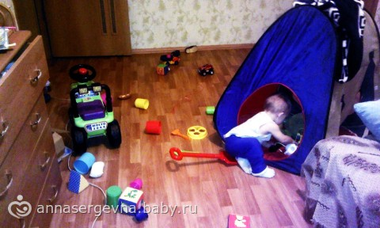
Консультация для родителей

детей раннего возраста

«Убираю игрушки сам»
Каждый родитель хочет воспитать своего ребенка ответственным и трудолюбивым человеком.
Ребенок откликается на просьбы родителей помочь, начиная с годовалого возраста. Он может принести что-то, положить грязные вещи в стиральную машину, достать книжку или игрушку. С этого же возраста и надо начинать его учить осваивать главное правило поведения: поиграл - убери за собой сам. Если вы попросите ребенка, которому исполнился только 1 год, убрать за собой игрушки, вряд ли он начнет бунтовать и капризничать. А вот дети возраста 2-3 лет уже начинают проявлять свой характер и испытывают родителей на прочность. Им интересно знать, как поведет себя мама или папа, если он откажется подчиняться.
Заставить малыша делать, то что он не хочет - практически невозможно. Кричать, ругаться и требовать сейчас же убрать свои игрушки – бесполезно, это может вылиться в реку слёз и грандиозную истерику. А вот поиграть – с удовольствием!
• Сделайте уборку игрушек самоценным событием. Отведите для этого специальное время, минут 5 – 10, не позволяя себе торопить ребёнка или убирать за него; постарайтесь, чтобы вас ничто не отвлекало: завершите или приостановите домашние дела, которые у вас начаты. Вы приступаете к очень важному делу, 5 – 10 минут должны быть полностью отданы ребёнку. Ребёнок не должен видеть, какое это нудное и скучное занятие. Убирайте игрушки с удовольствием, как будто это доставляет вам радость.
• Определите места хранения игрушек, придумайте им интересные названия. В этом случае они будут притягивать ребёнка, и он сам, играя, научится убирать игрушки на свои места. Например, машины стоят в «гараже», на нижней полке шкафа, куклы спят в домике, мячи «живут» в коробке. Эти места должны быть постоянными.
• Ни в коем случае нельзя собирать их в одну общую коробку, в кучу. Дело ведь не только в том, что, убрав игрушки, мы устраняем беспорядок в комнате, а в отношении к самим игрушкам, в воспитании бережливости.
• Убирая игрушки, обращайтесь к ним, как к живым существам, беседуя сними, давайте ребёнку установку на сон, еду и т. д.
• Ни в коем случае в процессе уборки не повышайте голос на ребёнка, нельзя ругать и наказывать малыша, если он что-то сделал неправильно.
• Малыша следует непременно похвалить за проделанную работу. Перечислите, что он сделал, полюбуйтесь комнатой: «Ах, как красиво, какой порядок! »
Если ребёнок не выполняет вашу просьбу, не собирайте его игрушки сами, подождите, когда он обратится к вам с какой-нибудь просьбой. Например, если он попросит вас почитать книгу, доброжелательно и твердо ответьте ему, что вы будете делать то, что он просит только после того, как он уберет свои игрушки на место. Необходимо дать понять ребёнку, что нельзя начинать второе дело, оставив незаконченным первое. Этого правила должны придерживаться все члены семьи.
Бесполезно требовать от ребенка соблюдения порядка и чистоты, если сами родители не считают, что аккуратность и регулярная уборка в доме необходимы.
Научить ребёнка убирать игрушки в раннем возрасте очень важно, ведь потом это поможет маме приучать ребёнка наводить порядок в комнате, быть аккуратным и внимательным к своим вещам.
Главное – любовь и терпение!
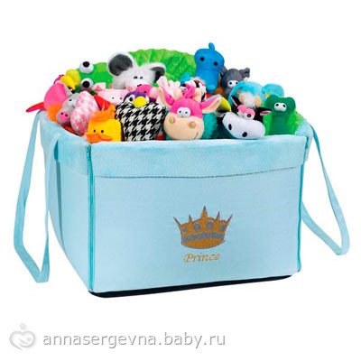

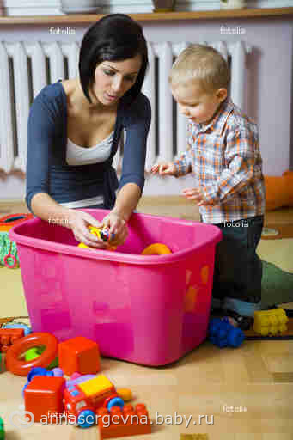
Консультация для родителей

детей старшего возраста
Как научить ребёнка собирать игрушки
С течением времени наши маленькие дети подрастают и у нас к ним, конечно же, вырабатываются какие-то требования. Нам хочется, чтобы ребенок всегда наводил порядок после устроенного погрома в своей детской комнате или в гостиной. Но, редко кто из взрослых задумывается о том, чтобы малыш убирал после игры все свои разбросанные игрушки, его этому надо научить. И в роли учителя, конечно же, в первую очередь выступают родители. Ведь научиться беречь свои вещи, это тоже сложно для малыша, впрочем, как и убирать за собой беспорядок. Детям часто тяжело объяснить, почему так важно беречь игрушки, книжки, одежду... Иногда это даже становится проблемой - не для ребенка, конечно, а, в основном, для родителей. Почему? Да потому, что не всегда и не каждый родитель знает как найти правильный поход к малышу, показать и доказать ему, что: НЕЛЬЗЯ специально ломать игрушки и НЕЛЬЗЯ каждый раз оставлять игрушки разбросанными по всему дому. Понятно, что дай волю родителям, и список этих «нельзя» будет бесконечным. Поверьте, милые родители, я не агитирую сделать из ребенка правильного робота. Каждый малыш должен хоть раз в жизни попробовать порвать книгу и еще какие-то вещи, поломать не одну игрушку, и сделать 100 раз в доме приличный бардак... Но в жизни мамы и ребенка рано или поздно настанет момент, когда все же маме захочется подчинить малыша правилам, по которым живет вся семья, и это естественно и правильно. Вот несколько советов и рекомендаций. Надеюсь, они помогут, и ребенок обязательно научиться беречь и убирать свои игрушки.
СОВЕТ №1. «Игра»
Важно начинать обучение ребенка элементарной дисциплине постепенно, не нагружая его сразу строгими правилами и запретами. Учитесь, играя - «Кто больше соберет игрушек в ящик?», или «Кто первый соберет игрушки с выделенного ему участка?», «Как наполнить коробку кубиками?». Но одно условие, давайте карапузу выиграть. Обязательно придумайте вознаграждение победителю: серия любимого мультфильма, чтение интересной книги, лакомство, ванна с пеной и игрушками, или что-то другое, что любит ваш малыш.
СОВЕТ №2. «Собственный пример»
«Папа чинил кран в ванной и убрал все инструменты», «Семья ужинала вместе и вместе все убрали со стола посуду», «Братик учил уроки и убрал все на свои места»... Примеров из жизни множество, возможно, они вам помогут, ведь дети так хотят подражать взрослым и быть самостоятельными. Ребенку нужно время от времени, под настроение объяснять и показывать, как важно быть аккуратным и убирать свои вещи на место. Ведь разбросанная по всему дому еда, посуда, одежда, инструменты и игрушки превратят жилище в некрасивый и неуютный дом, где никто не захочет жить.
СОВЕТ №3. «Чтение художественной литературы»
Можно прочесть сказки Корнея Чуковского «Федорино Горе» или «Мойдодыр".
СОВЕТ №4. «Покупка ящика для хранения игрушек»
Выберите в детском магазине вместе с ребенком красивый мешок для игрушек или ящик, такой, чтобы нравился ребенку, и ему хотелось его наполнять. Также вместе продумайте место, в котором будут стоять эти игрушки. Возможность самостоятельно выбирать может пробудить в ребенке желание действовать по правилам взрослых.
СОВЕТ №5. «Пропажа»
Если четыре выше изложенных совета плохо действуют или ребенок наотрез отказывается убирать самостоятельно разбросанные игрушки и продолжает ставить вам условия, есть один чудодейственный способ: «Игрушки обиделись и ушли к другому малышу». Ребенок отказался собрать после себя разбросанные игрушки, мама все оставляет на своих местах, кладет малыша спать, а потом начинается «волшебство». Собираем игрушки и хорошенько их прячем, так что бы ребенок их не нашел. Ваш малыш просыпается, а вокруг пусто…...
Через некоторое время начинает искать свои любимые игрушки. На вопрос: «Где они?» - вы спокойно отвечаете, что обиделись, наверное, и ушли к другому малышу. Ребенок начинает искать, плакать, нервничать. Здесь важно выдержать момент. Ребенок должен осознать свою ошибку и то, в чем именно он был неправ, почему игрушки ушли и захотеть все исправить.
НЕЛЬЗЯ отдавать малышу игрушки сразу при первых слезах. Обговорите с ним ещё раз, что случилось вчера и почему утром игрушек не стало. Разъясните малышу, что так поступать нельзя. Пусть он час, другой побудет без любимых игрушек. Поймёт как ему скучно без них. После этого, как-то отвлеките малыша и верните игрушки на место. Детскому счастью не будет придела, и малыш будет более бережно относиться к своим игрушкам.
Вероятно, что через некоторое время ребенок может забыть о том, как от него сбежали игрушки - это сигнал к тому, что урок стоит повторить еще раз.

